N2. Nombres en écriture fractionnaire

1. Sens de l'écriture décimale :
1.1. Définitions
- Quotient :

Si et désignent deux nombres avec , on appelle quotient de par le nombre qui multiplié par donne .

Exemple :

on trouve 2 donc le quotient de 10 par 5 vaut 2

on trouve 0,4 donc le quotient de 2 par 5 vaut 0,4
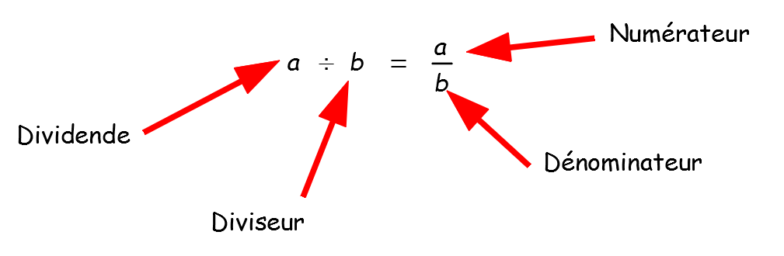

- Fraction :

Dans le cas où et sont des nombres entiers, on dit que est une fraction.

Exemples : ;…. sont des fractions

1.2. Différents quotients possibles
4
4
0
2
2
6
4

1er cas :

0
0,
3
4
5
7,
8
2
-
0
2
0
2
-

0

Le quotient est un nombre entier

2ème cas:

Le quotient est un nombre décimal

3ème cas:
0
0
0
3,
1
3
3
3
3
4,
0
1
0
1
0
1

1

La division ne se termine jamais

Le quotient n'est pas un nombre décimal !!!

Conclusion : Tous les quotients ne sont pas des nombres décimaux.

Par contre, on peut écrire n'importe quel nombre décimal en écriture fractionnaire.

Essayons d'écrire 12,3 en écriture fractionnaire :

écrire en écriture décimale

Peut-on écrire en écriture décimale ?

0
0
0
0
0
2,
1
1
1
8
1
8
1
0,
0
2
0
9
0
2
0
9
0
2

9

n'a pas d'écriture décimale !

En résumé :
Toujours possible

Écriture décimale Écriture fractionnaire

Pas toujours possible

